Фестивальная площадка «Путешествие в Рождество» открылась в ЮВАО
20.12.2016

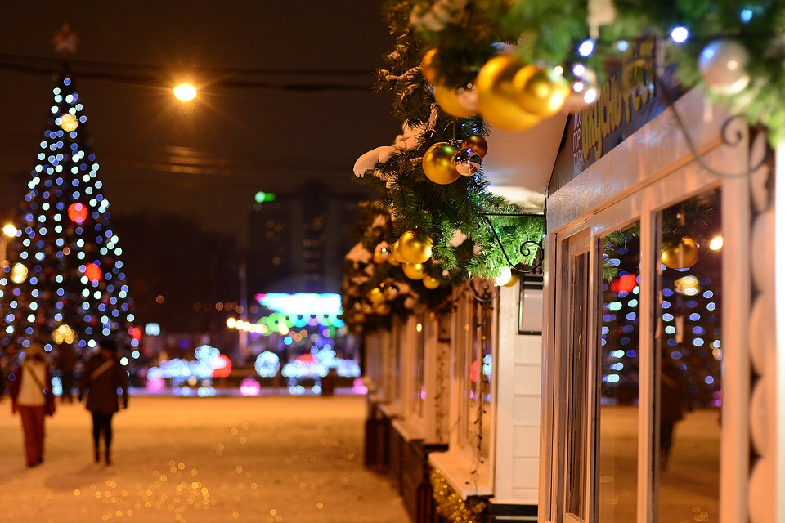
Традиционный фестиваль «Путешествие в Рождество» стартовал на 42 площадках столицы. В ЮВАО фестивальная площадка открылась по адресу: улица Маршала Чуйкова, владение 3, где установлена нарядная ёлка, светящаяся арка и другие арт-объекты, а также 11 шале. Посетители на ярмарке смогут найти сувенирную и кондитерскую продукцию, изделия из льна и другие полезные вещи.
Тема фестивальной площадки в Кузьминках – новогодние угощения разных стран. Гостей ждут квесты, игры и кулинарные мастер-классы, участники которых узнают о новогодних и рождественских традициях разных стран мира и запасутся рецептами для своего праздничного стола. График работы: по будням – с 11.00 до 19.00, по выходным и праздникам – с 10.00 до 19.00. Закрытие фестиваля состоится 15 января.
Напомним, фестиваль «Путешествие в Рождество» проводится в столице уже в четвёртый раз. Чтобы согреться в морозные дни, для гостей откроется пункт общественного питания с горячим чаем и кондитерскими изделиями. Ежедневно на площадках Фестиваля будут проводиться мастер-классы: по выходным и праздникам (кроме 1 января) – каждый час, начиная с 12.00, по будням и 1 января – каждый час, начиная с 15.00.
Всего в глобальной праздничной ярмарке будут участвовать более 40 регионов России и 15 стран, в Москве откроются 200 торговых шале, площадки украсят 144 живые новогодние ёлки. Большинство площадок разместятся в центре города. Каждая из них будет оформлена тематически.

Адрес страницы: http://uvao.mos.ru/presscenter/news/detail/4482330.html
Префектура Юго-Восточного административного округа города Москвы

